Звонок из Coll-центра банка о списании с Вашего счета денежных средств.
ожидание реальность

Банк коммерческая организация, не благотворительная она заблокирует Вашу карту, при наличии проблем, звонить никто не будет. Не поддавайтесь на уговоры идти к банкомату «гасить» кредит, работники банка пользуются услугами коллекторов. Ошибочно переведенные деньги другого лица возвращаются только с Вашего письменного согласия в банке и не иначе. Скачивайте безопасные приложения на телефон, так как они могут управлять им без Вашего участия.

Сайты по покупке и продаже товаров часто используют мошенники.
Продаю «СЫР» 100 рублей СКИДКА 99 %

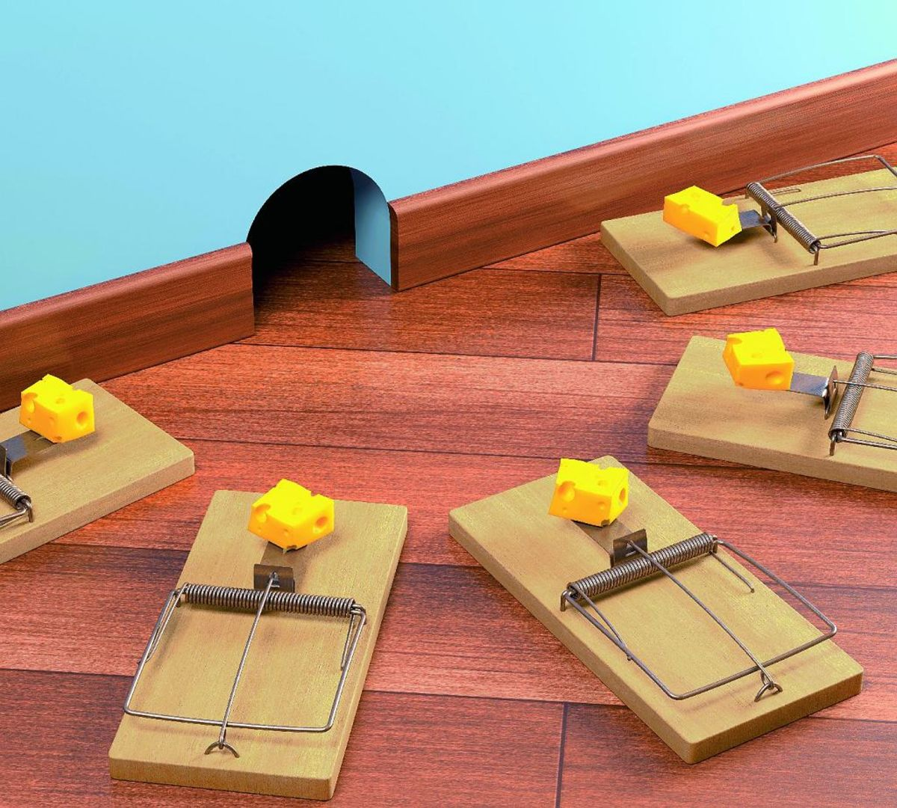

Не заказывайте товары, если при получении на почте или курьером НЕТ «ОПИСИ ВЛОЖЕНИЯ», не сообщайте продавцу и покупателю номера кредитных карт, настаивайте на перевод по номеру телефона. Не производите предоплату, пользуйтесь правилом «Утром стулья, вечером деньги». Получение БОНУСОВ от Интернет магазинов – это способ получения Ваших личных данных или получение денег от Вас.

